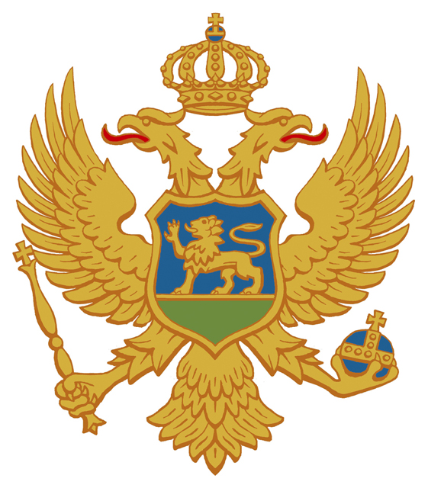

STALNA MISIJA CRNE GORE PRI UJEDINJENIM NACIJAMA
PERMANENT MISSION OF MONTENEGRO TO THE UNITED NATIONS

Govor

Ambasador Milorad Šćepanović
Stalni predstavnik Crne Gore pri Ujedinjenim nacijama

2010 Pregledna konferencija država članica Ugovora o neproliferaciji nuklearnog oružja

Njujork
6. Maj 2010.

Gospodine predsjedavajući,

Dozvolite mi da se pridružim čestitkama prethodnih govornika na Vašem izboru kao predsjedavajućeg Pregledne konferencije drzava članica Ugovora o neproliferaciji nuklearnog oružja. Uvjeren da će pod vašim rukovođenjem Konferencija biti uspješno završena, želim da Vas uvjerim u punu podršku crnogorske delegacije.

Ekselecije,
Dame i gospodo,

Okupili smo se ovdje radi jačanja implementacije svih odredbi Ugovora o neproliferaciji nuklearnog oružja, kao i da potvrdimo prethodne i istaknemo buduće obaveze na planu stvaranja sigurnijeg svijeta. Svjedoci smo novonastalih realnosti u međunardonim odnosima na polju kontrole naoružanja i razoružanja. Kad je riječ o konvencionalnom oružju, glavne odrednice su zaključivanje ugovora o trgovini oružjem, predstojeća UN Konferencija o malom i lakom naoružanju i druge inicijative. U vezi sa oružjem za masovno uništenje prisutno je jačanje svijesti o neophodnosti saradnje i obnavljanja napora na multilateralnom i na bilateralnom planu radi implementacije odgovarajućih multilateralnih instrumenata. Govoreći o prijetnjama i izazovima sa kojima se suočavamo danas, terorizam predstavlja istinski globalni problem koji ne poštuje geopolitičke granice. Odgovornost za suočavanje sa izazovima i prijetnjama međunarodnom miru i bezbjednosti je na državama koje radi adekvatnog prevazilaženja ovih prijetnji moraju preduzeti mjere na multilateralnom planu.

Gospodine predsjedavajući,

Crna Gora se pridružuje istupanju Ketrin Ešton, visokog predstavnika Unije za spoljnu politiku i bezbjednost u ime Evropske unije. Imam čast da u ime Vlade Crne Gore ukažem na pitanja od posebne važnosti za moju zemlju.

Gospodine predsjedavajući,

Iako je Crna Gora najmlađa članica UN, prošla je dug put od prijema u Svjetsku organizaciju 28. juna 2006. godine. Nakon obnove nezavisnosti Crna Gora je preduzela neophodne mjere kako bi obnovila članstvo u organizacijama i pristupila ugovorima koji imaju za cilj unapređenje međunarodnog mira i bezbjednosti.

U skladu sa članom VI Ugovora o neproliferaciji nuklearnog oružja, države koje posjeduju nuklearno oružje preduzimaju konkretne mjere i teže postizanju ugovora u oblasti nuklearnog razoružanja, a u čemu ih podržavamo. U tom kontekstu, neophodno je podstaći države da se angažuju u pregovorima u okviru mandata Konferencije za razoružanje, na prvom mjestu pregovora o Ugovoru o zabrani fisionog materijala za nuklearno oružje.

Imajući u vidu da pitanja razoružanja i bezbjednosti predstavljaju odgovornost svih država, Crna Gora je svjesna važnosti preduzetih aktivnosti na planu unapređenja i ostvarivanja bržeg stupanja na snagu Ugovora o sveobuhvatnoj zabrani nuklearnih testiranja (CTBT). Kao strana ugovornica CTBT, Crna Gora pozdravlja njegovo brže stupanje na snagu, kao i ratifikaciju od strane tri zemlje tokom 2009. godine, te najavu ratifikacije od strane SAD. Uvjereni smo da jedino putem multilateralnog pristupa bezbjednosnim pitanjima se može doprinijeti uspostavljanju dugoročnog mira i bezbjednosti. Davanje značaja univerzalnosti međunarodnih odredbi o razoružanju i neproliferaciji oružja za masovno uništenje proizilazi iz činjenice da čak i male zemlje koje ne posjeduju nuklearne kapacitete ili industrijska postrojenja obuhvaćena CWC ili BTWC režimom, su dio bezbjednosne arhitekture usmjerene na kontrolu upotrebe osjetljivih materijala u mirovne svrhe.

Gospodine predsjedavajući,

Savremene prijetnje i izazovi miru zahtijevaju širu saradnju država na svim nivoima, kao i individualne napore za prevenciju proliferacije u svim aspektima. Posvećeni smo daljem jačanju našeg nacionalnog sistema i davanju doprinosa međunarodnim mehanizmima radi sprečavanja nezakonite trgovine nuklearnim I radioaktivnim materijalima. Crna Gora učestvuje u brojnim projektima za neproliferaciju, kao I programima I drugim inicijativama za borbu protiv terorizma i prevenciju nabavke oružja za masovno uništenje od strane terorističkih grupa.

Mišljenja smo da prevencija terorističkih napada zahtijeva sveobuhvatan pristup za suočavanje sa terorizmom. U tom kontekstu, dozvolite mi da citiram bivšeg generalnog direktora Međunarodne agencije za atomsku energiju (IAEA) Dr Muhameda Elbaradeja: “Bez bezbjednosti ne može biti ni razvoja i obratno. Unapređenje uslova života za dvije milijarde ljudi koji žive sa manje od 2 dolara po danu nije samo moralna, već prava odluka. Pomoć u suočavanju sa uzrocima nestabilnosti i nesigurnosti, uključujući siromaštvo i endemske konflikte, omogućiće zemljama da manje osjećaju želju za nabavkom oružja za masovno uniptenje. Ne ukazujem da su siromaptvo i konflikti jedini faktori koji vode zemlje ka nukelarnom naoružanju...Ali faktori koje sam pomenuo predstavljaju neodvojivi dio problema i suočavanje sa njima mora biti dio rješenja”.

Kad je riječ o ulozi Međunarodne agencije za atomsku energiju u oblasti neprolfieracije pozivamo na jačanje i širenje verifikacionih sposobnosti ove agencije. Ratifikacija i puna implementacija dodatnih protokola Sporazuma IAEA o zaštitnim mjerama bi trebalo biti prihvaćeni kao standard za verifikaciju usklađenosti sa obavezama o neproliferaciji koje proističu iz NPT.

U vezi sa obavezama o neproliferaciji želim potvrditi našu podršku diplomatskim naporima za denuklearizaciju korejskog poluostrva, te mirnom rješavanju iranskog nuklearnog pitanja.

Gospodine predsjedavajući,

Crna Gora je na odgovoran način pristupila razvoju institucionalnog I zakonodavnog okvira za verifikaciju I zaštitu od zloupotrebe nuklearnog i radiološkog materijala. Sporazum o zaštitnim mjerama sa dodatnim i Protokolom o malim količinama su potpisani u maju 2008. i njihova ratifikacija je planirana do kraja ove godine, kao i ratifikacija amandmana na Konvenciju o fizičkoj zaštiti nuklearnog materijala. Imam čast da vas informišem da je ratifikacioni proces Zajedničke konvencije okončan na nacionalnom nivou.

Kako je predviđeno NPT, potencijlni benefiti od bilo koje mirovne primjene nuklearnih eksplozija biće dostupne na nediskriminatornoj osnovi svim nenuklearnim državama članicama Ugovora. U tom smislu, pristup dobrobitima upotrebe nuklearne energije u mirovne svrhe ne može biti onemogućen. Važno je povezati upotrebu nuklearne energije sa nuklearnom neproliferacijom i ovaj cilj može biti postignut obezbjeđivanjem pristupa za zainteresovane zemlje produktima nuklearnog goriva i služiti putem multilateralnog mehanizma.

Poznato je da smo čak i u ovom polju svjedoci obnovljenih interesa i aktivnosti usmjerenih na definisanje različitih multilateralnih pristupa radi bezbjednije upotrebe nuklearnih goriva i korištenja usluga.

Na kraju, želim da ponovim opredijeljenost Crne Gore za izgradnju mira i bezbjednosti, te potvrdim snažnu podršku Ugovoru i multilateralnim naporima za njegovo jačanje.

Hvala na pažnji!

